1. 주요기업 리스트 각 기업의 사업 summary 작성 (3 개회사이상)
산토리는 일본국내 4대주류회사중 주류 셰어에서 3위를 차지한 회사이다.매출액은 2조9,701억엔이고 영업이익은 2,764억엔이다. 사원수는 41,511명이 있다.일본의 사원수가 19,330명,아시아지역 9,500명, 유럽 5,143명, 아메리카 7,538명이 있다.

2. 주요기업의 연간 결산서 2 년분 찾아오기 (pdf 파일) (3 개회사이상)
https://www.suntory.co.jp/company/financial/pdf/results_202312.pdf
https://www.suntory.co.jp/company/financial/pdf/results_202212.pdf

3. 주요기업의 사업보고서 또는 회사 중장기 사업계획서 찾아오기(3 개회사이상)
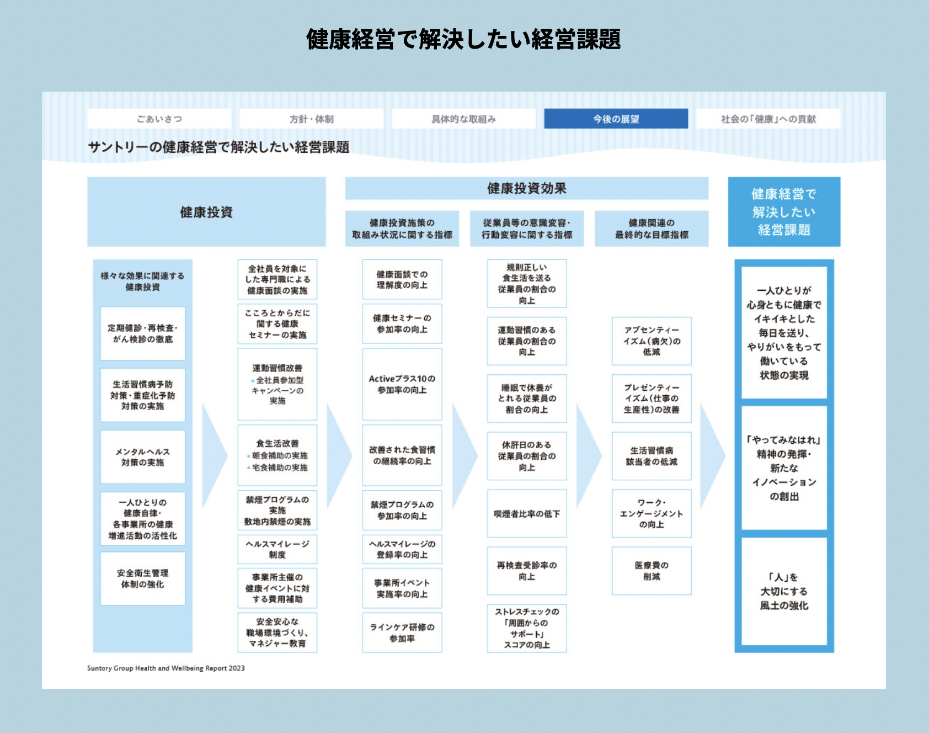

4. 주요기업의 회사 비젼 또는 이념 경영자의 인사글 찾아오기(3 개회사이상)
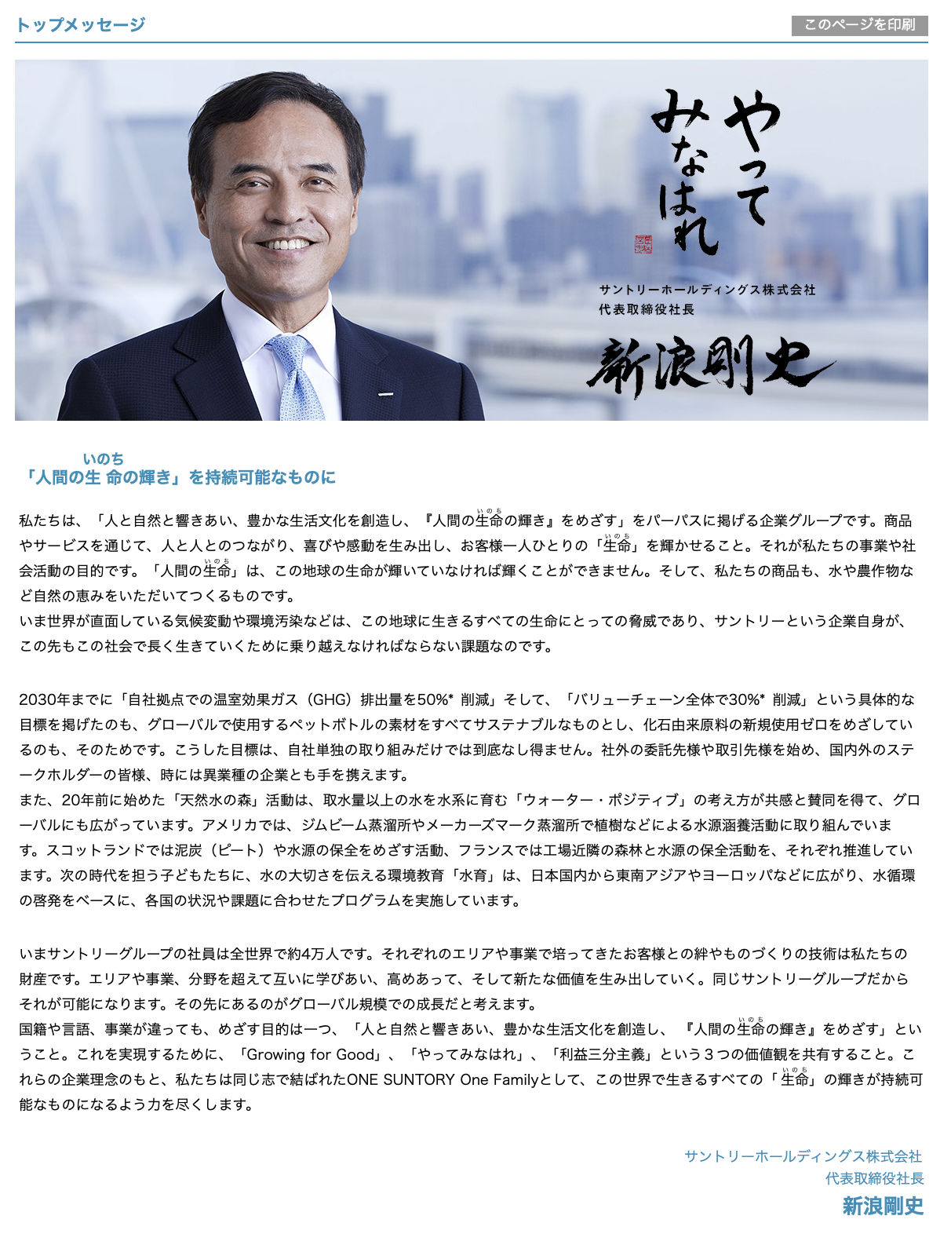
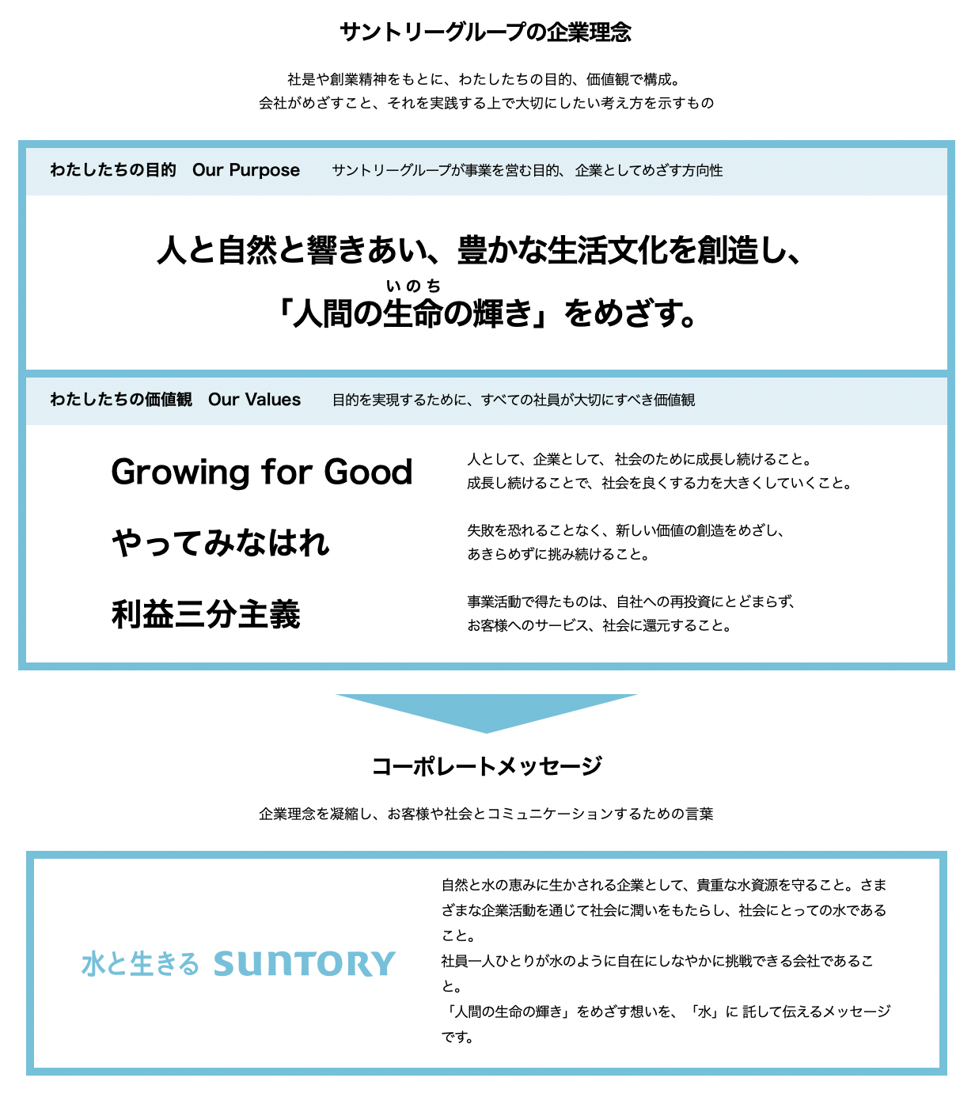

5. 주요기업의 평판 찾아보기 (스크린샷) (3 개회사이상)
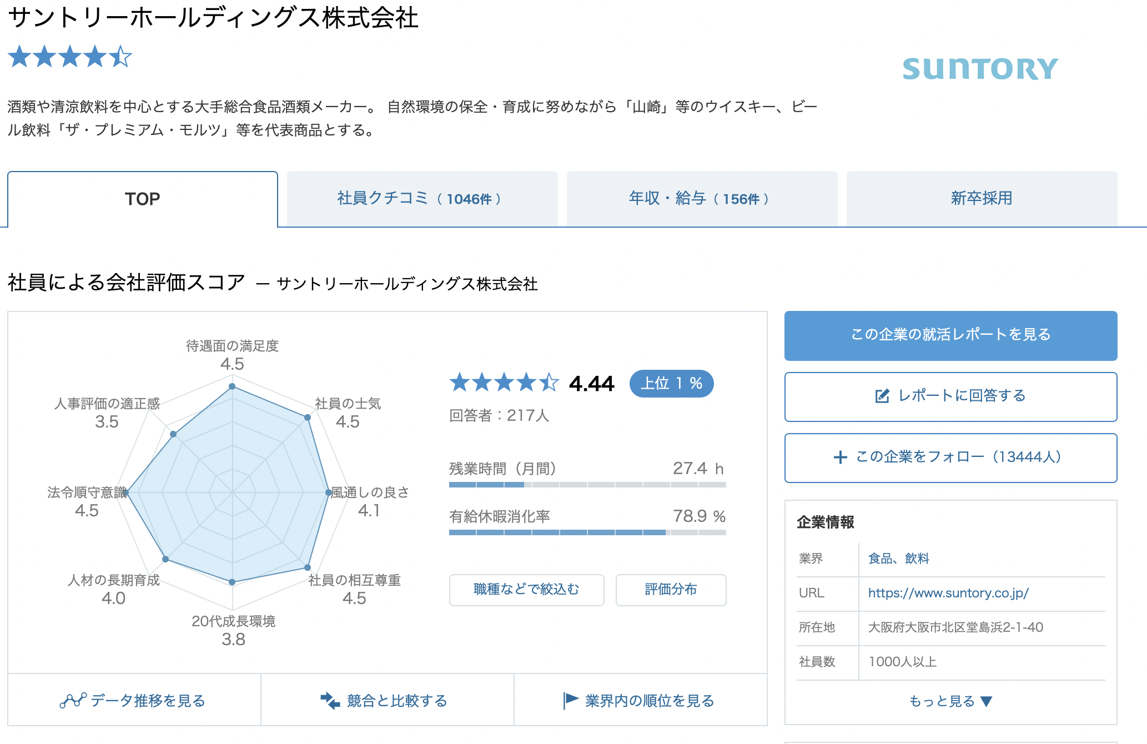
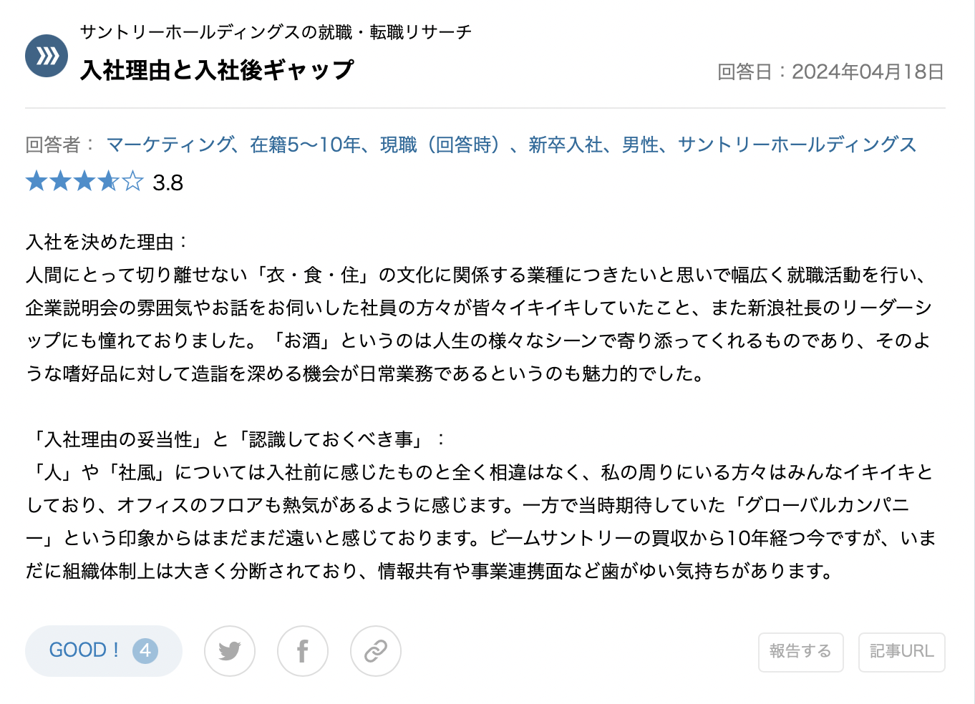

6. 작년(이번년도) 주요기업 신입공고 내용 찾아보기 (스크린샷) (3 개회사이상)

